**Введение:**

Цель данной программы - создание курсов, в которой администратор может создавать преподавателей, привязывать их к курсу подготовки, а также создавать студентов и подключать их к уже существующим курсам и преподавателям.

**Реализация без паттерна:**

При реализации без паттерна возникают следующие проблемы:

* Добавление нового курса происходит только после того, как мы заполним все поля в форме
* В случае добавления к уже существующему курсу нового студента, придется пересоздавать весь курс

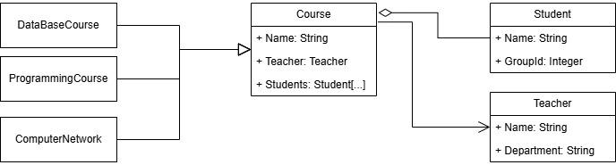

**Реализация с паттерном:**

При реализации с паттерном мы решаем следующие проблемы:

* Создание курса становится поэтапным, то есть мы способны создать несколько курсов подготовки без студентов и в дальнейшем их добавить
* Добавление студентов в любой момент времени, без создания нового экземпляра класса

